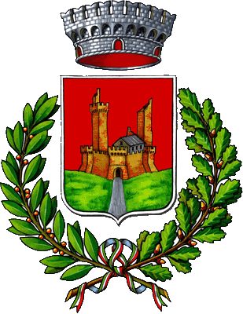
COMUNE DI MONTERIGGIONI
Comunicato stampa del 1 aprile 2015

Raffaella Senesi: “Grande soddisfazione per tutto il territorio”
Monteriggioni è Bandiera Arancione del Touring Club Italiano

Il Comune di Monteriggioni ha ricevuto la Bandiera arancione 2015 del Touring Club Italiano, come piccolo borgo eccellente d’Italia. Un riconoscimento che premia il territorio di Monteriggioni per la qualità turistico-ambientale, offerta e accoglienza. La “bandiera” è stata ufficializzata nei giorni scorsi. “E’ una bella soddisfazione – commenta il sindaco di Monteriggioni Raffaella Senesi – e un riconoscimento per tutto il territorio, che ci sprona ad andare avanti e migliorarci sui processi di turismo sostenibile, incremento dei flussi di turismo e dinamismo delle attività imprenditoriali. L’amministrazione comunale è fortemente impegnata su tutti questi temi, di concerto con il tessuto sociale ed economico. Un punto di partenza e non di arrivo”.
La Bandiera Arancione è il marchio di qualità turistico ambientale del Touring Club Italiano rivolto alle piccole località dell'entroterra che si distinguono per un’offerta di eccellenza e un’accoglienza di qualità. L’ottenimento del marchio avviene in base a diversi criteri, tra i quali: la valorizzazione del patrimonio culturale, la tutela dell'ambiente, la cultura dell'ospitalità, l'accesso e la fruibilità delle risorse, la qualità della ricettività, della ristorazione e dei prodotti tipici. Il marchio è temporaneo e subordinato al mantenimento dei requisiti nel tempo; la verifica avviene ogni tre anni con una tempistica fissata dal Toring a livello nazionale, valida per tutti i Comuni a prescindere dall’anno di assegnazione del riconoscimento. La Bandiera arancione è uno degli strumenti con il quale il Touring garantisce ai turisti qualità e accoglienza e alle località uno strumento di valorizzazione. Il Programma territoriale Bandiere arancioni, in coerenza con i principi sui cui si fonda il TCi, promuove la conoscenza di luoghi poco conosciuti ma di grande pregio e stimola il viaggiatore a visitare questi luoghi assaporandoli, ma al tempo stesso avendone cura proprio perché preziosi. Il Comune di Monteriggioni sarà Bandiera Arancione almeno fino al 2017.

